影像處理作業四

7105056125蕭國展

1. 做法
2. 用高斯雜訊撒在一張灰階影像上。
   1. 老師的程式碼可以產生兩個高斯分布的uniformed distribution。
3. Adaptive local noise reduction filter。
   1. 用3*3的window計算每個pixel的local mean和local variance。
   2. 然後再計算整張圖的noise variance。
   3. 這樣將會求得adaptive local noise reduction filter公式中所有的參數。

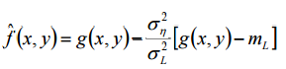

* 1. 這裡要注意的是，noise variance/local variance的值是1，如果noise variance等同於local variance，反之則會進行運算。

1. Median filter。
   1. 用3*3的window計算中間值。
2. 程式碼片段(matlab)
3. 此為main function

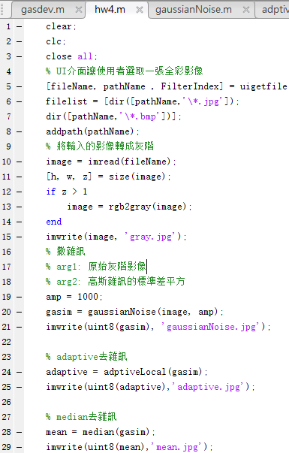

1. function gasim = gaussianNoise(im, amp)

Amp這裡設定為1000。

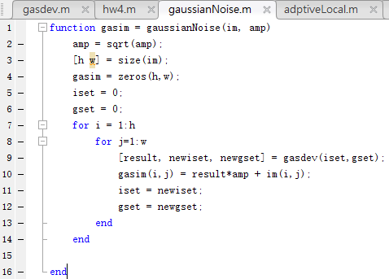

1. [result, iset, gset] = gasdev(iset, gset)

這裡是老師的程式碼，隨機產生高斯雜訊。

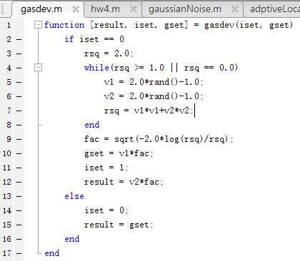

1. result = adptiveLocal(image)

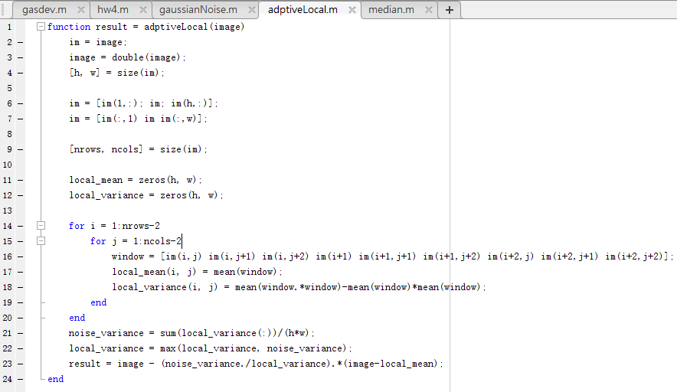

1. local_mean = median(image)

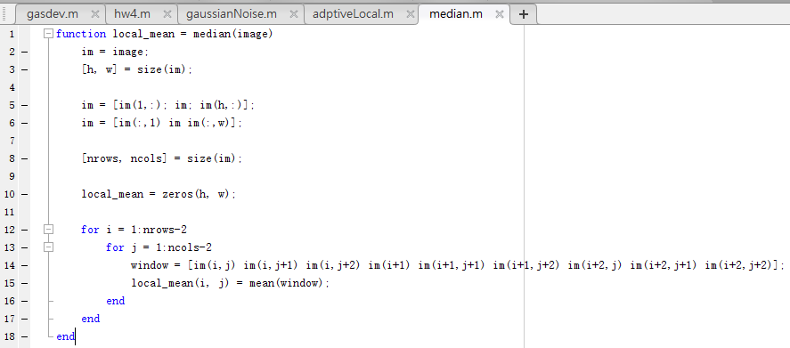

1. 測試資料
2. 輸入一張全彩影像，開檔後會轉成灰階影像。



圖1、原始輸入影像，之後會轉成灰階影像再做處理。

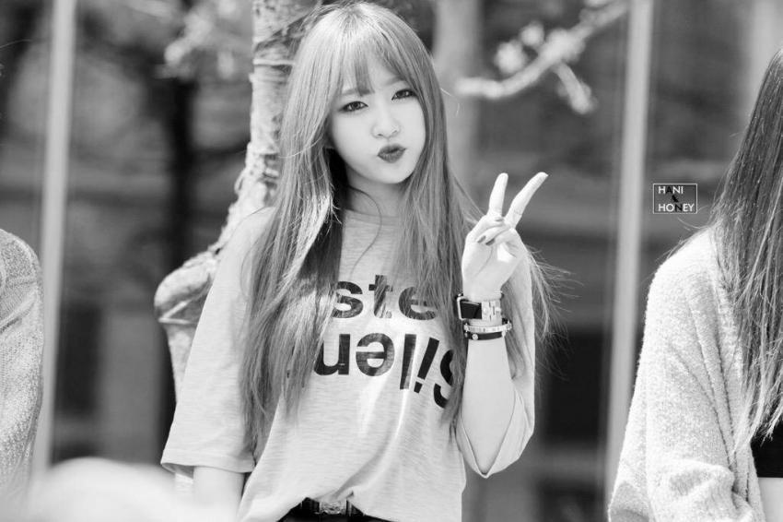

圖2、原始影像轉成灰階影像的結果。

1. 結果說明
   1. Gaussian Noise

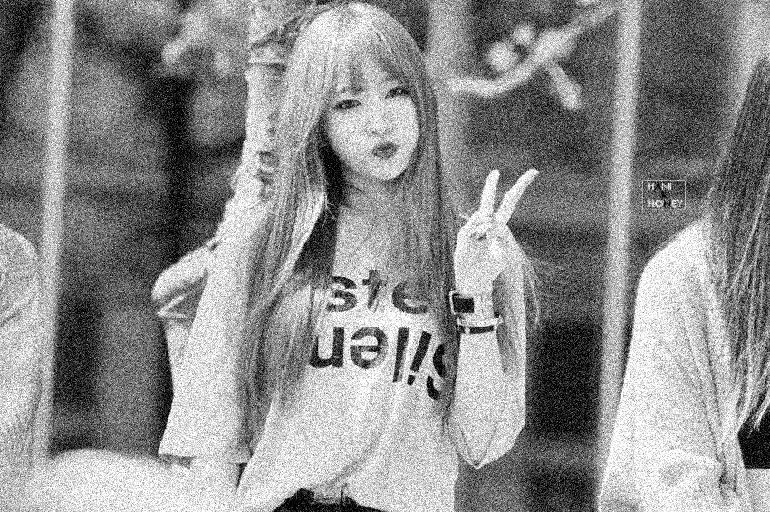

圖3、noise variance = 1000。

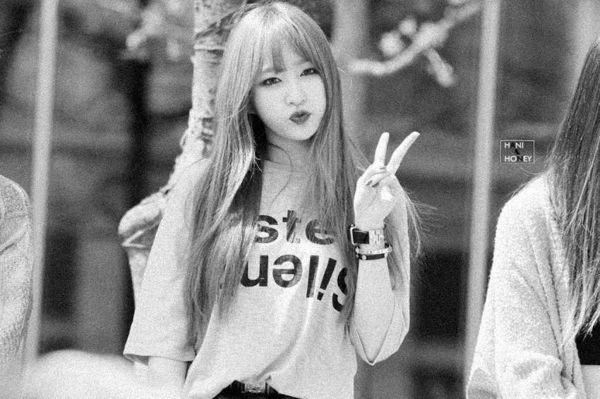

圖4、noise variance = 100。

* 1. Adaptive local noise reduction

此方法在平坦區域還是會有一些雜訊保留，也許雜訊密度再低一點效果會更好。

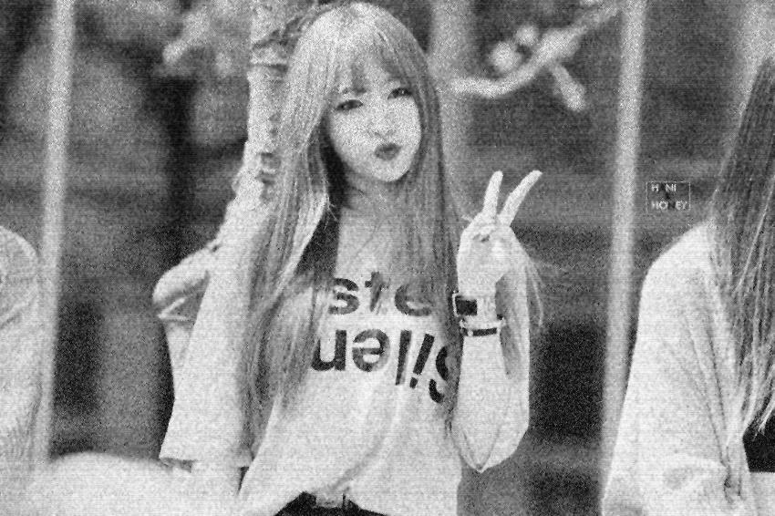

(a)處理後的整張圖。

 

(b)處理後的細節放大。 (c)處理前的細節放大。

圖5、noise variance = 1000時去雜訊的效果不太好但有改善突兀的黑白點。

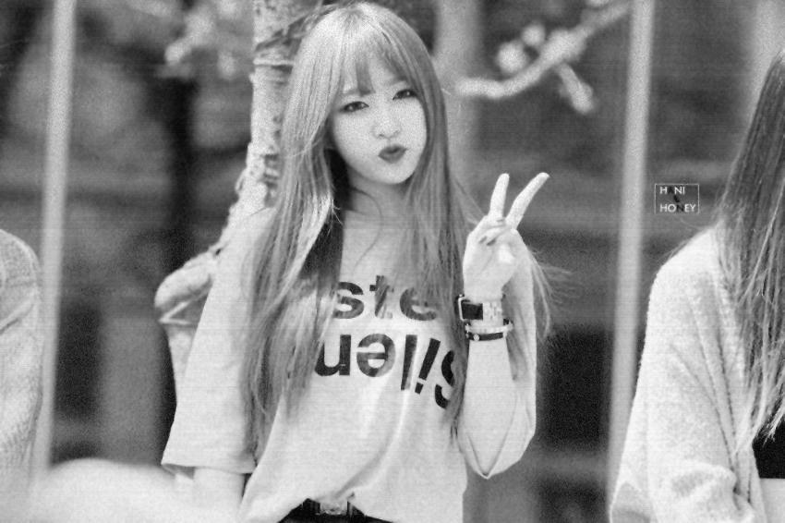

(a)處理後的整張圖。

 

(b)處理後的細節放大。(c)處理前的細節放大。

圖6、noise variance = 100效果不錯很多雜訊都會模糊掉了。

* 1. Median filter noise reduction

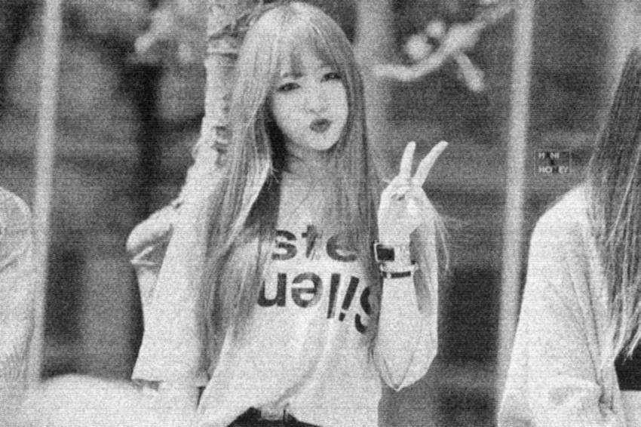

(a)處理後的整張圖。

  

(b)處理後的細節放大。 (c)處理前的細節放大。 (d)adaptive local處理後的細節放大。

圖7、noise variance = 1000時，去雜訊的效果比Adaptive local noise reduction好一點，尤其是在平坦區域。

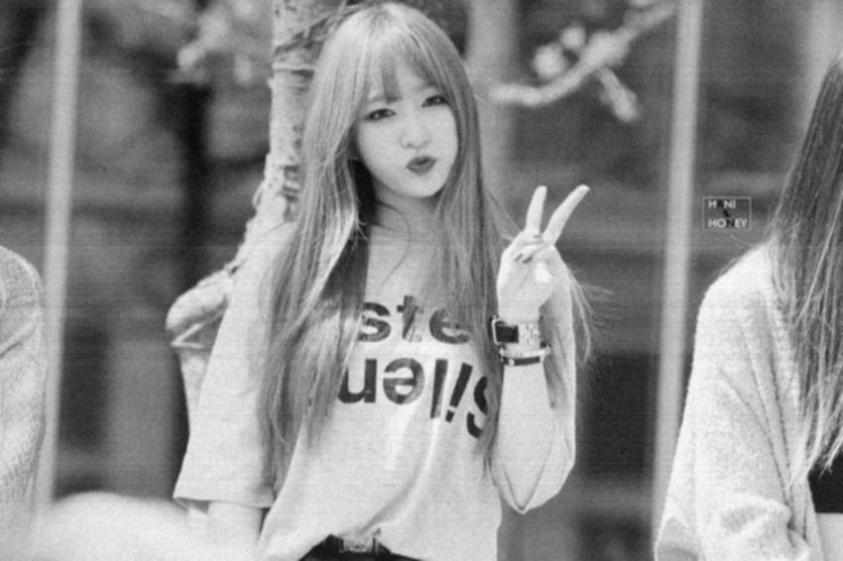

(a)處理後的整張圖。

 

(b)處理後的細節放大。 (c)處理前的細節放大。

圖8、noise variance = 100時去雜訊後的結果會發現影像有明顯的橫紋。

1. 討論
   1. Noise variance = 100，左圖為圖5(a)，右圖為圖7(a)。我們可以發現adaptive local在雜訊密度不高的時候會比median filter好。



* 1. Noise variance = 1000，左圖為圖6(a)，右圖為圖8(a)。我們可以發現雜訊密度比較高的時候，adaptive local會比median filter好。

